舵机的安装

1. 舵机在安装时必须在安装耳朵处加减震橡胶及铜套；
2. 铜套的安装方向应该是有法兰一边靠近安装面，无法兰一边靠近螺钉面，螺钉应采用带垫螺钉或加平垫安装；如下图所示是错误的安装方式，该图中铜套方向错误，有法兰一边未正确安装；

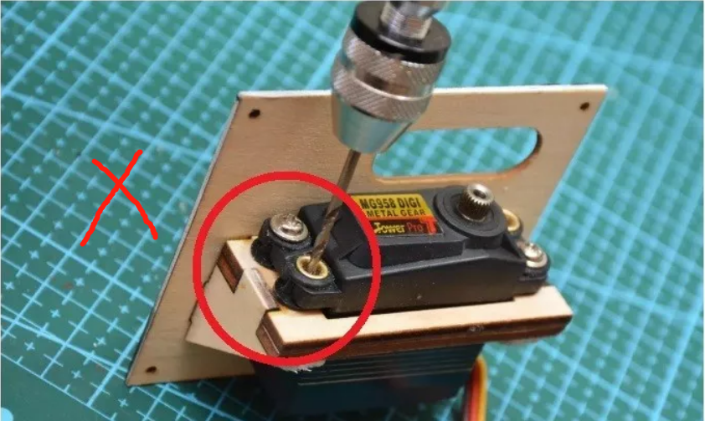

下图中展示了正确的铜套安装方向，同时螺钉必须采用带垫螺钉或普通螺钉加垫片的安装方式进行紧固。

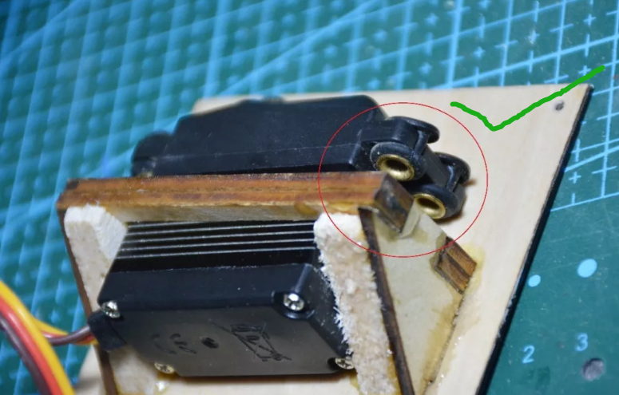

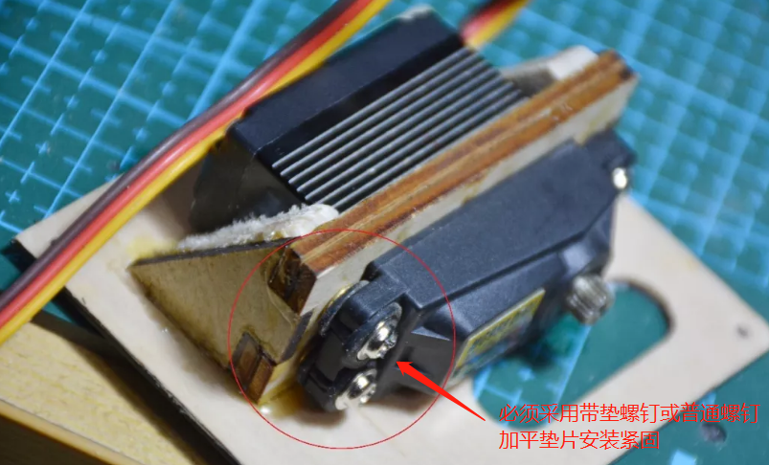

1. 舵机散热片的安装，舵机散热片安装时应当先用纸擦干舵机表面和散热片表面，然后用3M的散热贴纸将散热片粘贴在舵机表面并挤压保证粘接可靠；散热片和碳板进行固定时将螺钉拧到贴紧散热片和碳板，后继续紧固90度即可，万不可过度紧固，导致散热片翘曲，反而导致散热效果变差。

舵机的检查：

舵机在使用过程中的健康状态直接关系到飞行器的正常飞行姿态，因此舵机的检查尤为重要。

1. 舵机应当在每次起飞之前轻轻晃动舵面观察舵机摇臂和舵机输出轴连接处是否松动；如果有松动现象应当马上进行紧固，紧固之后才能放飞；
2. 每次起飞之前上电后应当观察舵机是否在正确位置（油门舵机处于油门最低位置，舵面舵机处于行程中立位置）；
3. 每次起飞之前应当进行试舵操作，观察所有舵机是否正常工作；
4. 除舵机本身检查外，每次起飞前还需要检查舵机摇臂，拉杆是否存在比较明显的松动，如果有松动应当紧固后再放飞；

舵机故障时的检查

1. 如果发现舵机运转不顺畅，或者阻力较大时，不能用手去掰，而是通过上电测试运转，用电流表测试故障舵机电流，看是否异常偏大，如果舵机电流相对标准值严重偏大，应该更换舵机。如果舵机电流正常，应当采用舵机调试器循环运转舵机5min，观察舵机是否流畅运转，舵机电流是否增加，如果一切正常，则舵机可以正常使用，反之则需要更换舵机。

Deko舵机维修教程

**舵机前壳的更换**

Deko舵机BL8295采用塑料前壳，其内部轴承座容易损坏：损坏后的轴承座如下图中箭头所指：

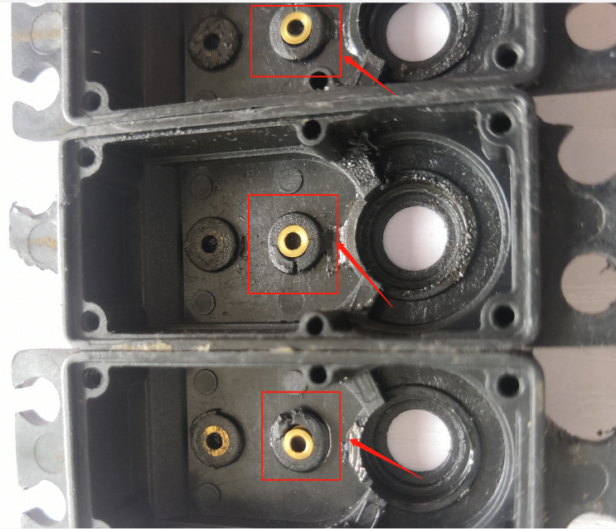

* 1. 需要的工具：T6梅花六角批头一把，1.5mm十字螺丝刀一把。

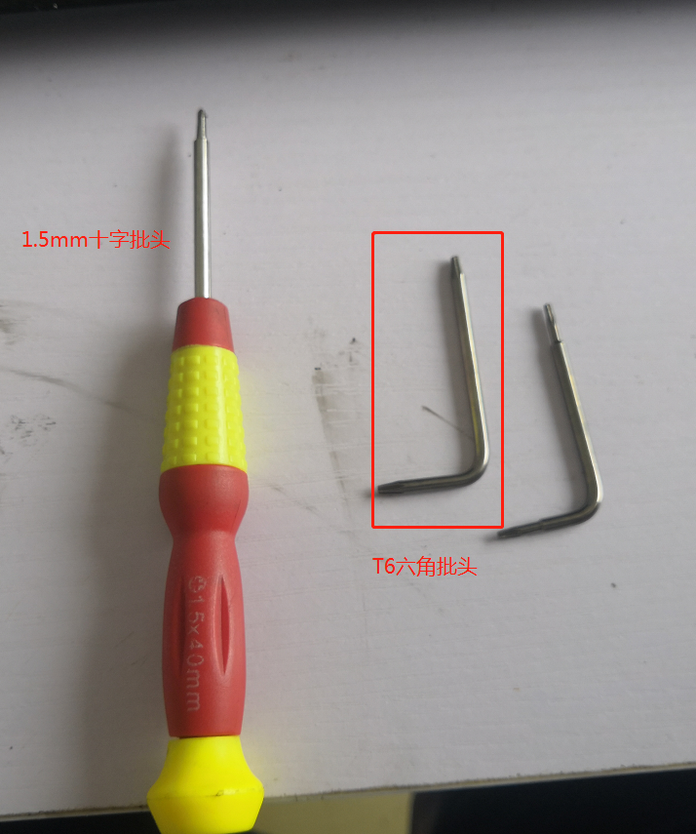

* 1. 需要的配件：新的舵机前壳一个，润滑硅脂。
  2. 更换过程：

1.3.1先用T6六角批头松开后盖；

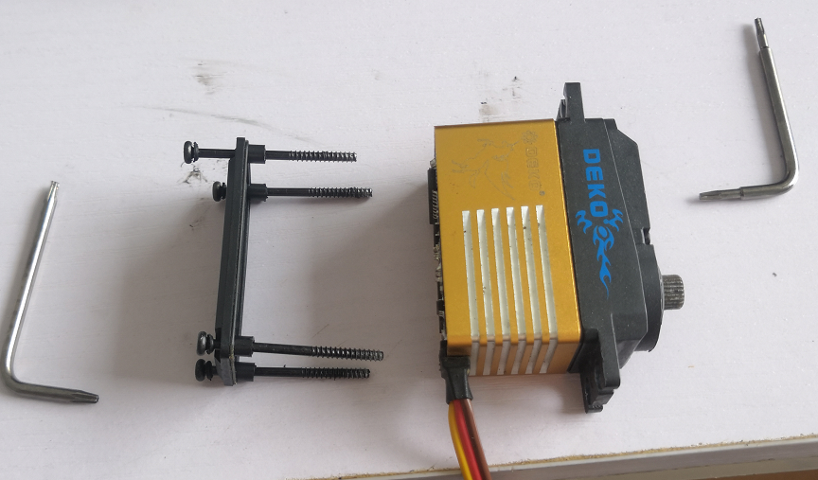

1.3.2用1.5mm十字批头松开前盖，然后将其抽出（注意：抽出过程中应当十分小心缓慢，轻微晃动一下取出，如果取出不当，会导致轴承弯曲，齿轮掉落等意想不到的状况发生）；

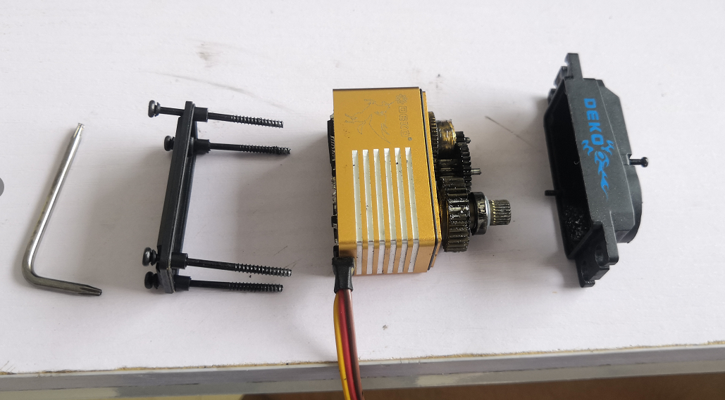

1.3.3取下旧的前壳后请注意观察轴承座是否有裂纹或者间隙，如果确实存在，应当进行更换，更换时检查一下齿轮上润滑脂是否干燥，如果缺乏润滑脂，在齿轮上涂抹少量润滑脂保证润滑效果。将前壳套回舵机，套回过程中应当动作轻缓，等到齿轮轴已经定位后轻轻压紧前壳和舵机本体，如果无法压紧，说明轴和和轴承座没有定位好，需要重新安装。

1.3.4将前壳螺钉先锁紧，之后锁紧后壳螺钉，再检查一下前壳螺钉，二次锁紧，舵机修复完毕，用舵机调试器进行上电运行测试。